Ответы на задания очного тура
Интеллектуального марафона школьников города Челябинска
по географии в 2015/ 2016 учебном году 6 класс
Задание 1 (10 баллов - по два за каждый правильный ответ)
1. Джеймс Кук
2. Христофор Колумб
3. Васко да Гама
4. Фернан Магеллан
5. Ибн Баттута
Задание 2 (12 баллов)
Как называется это природное явление? землетрясение (1 бал)
Каковы его причины? Причины землетрясения (3 балла):
●подвижки литосферных плит,
●вулканическая деятельность,
●обрушение горных пород. (обвалы и оползни),
●антропогенные причины - это подземные взрывы, создание крупных водохранилищ, добыча большого объема нефти и газа, следствием чего становятся пустоты под землей.
Какая наука изучает это явление? сейсмология (1 балл)
В каких единицах измеряют его силу? в баллах от 1 до 12 по шкале магнитуд Рихтера ( 1 балл)
Есть ли закономерность в том, где оно проявляется на Земле?
на границах литосферных плит( 1 балл) или
Основная масса землетрясений (около 90%) располагаются в двух узких сейсмических поясах, окаймляющих земной шар. Тихоокеанский пояс протягивается вдоль восточного побережья Азии, к северу и востоку от Австралии, вдоль западного побережья Америки (68% всех землетрясений, особенно в Японии и на Филиппинах). Средиземноморский пояс охватывает острова Зеленого Мыса - Португалию - Средиземное и Черное моря - Малую Азию - Гималаи - Индонезию с боковой ветвью в сторону Центрального Китая. С этим поясом связан 21% землетрясений.
Назовите 5 страны, которые пострадали от этого природного явления в XXI веке? по 1 баллу за каждое верное указание страны (например, Россия, Япония, Индонезия, Перу, Чили, Гаити, Пакистан, Китай, Алжир)

ЗЕМЛЕТРЯСЕНИЯ XXI ВЕКА

Самые катастрофические, унесшие жизни более 1000 человек
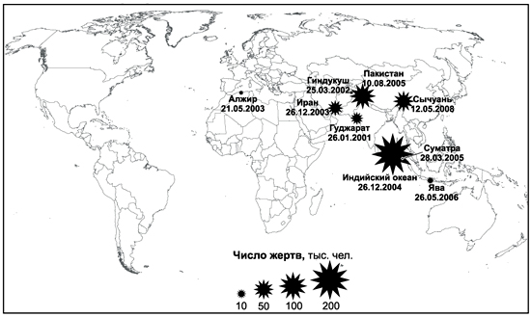
Задание 3 (10 баллов)
 | ответы |  | ответы
1. | Снеговая линия | 6. | морены
2. | снег | 7. | покровными
3. | лед | 8. | Антарктида
4. | ледники | 9. | Гренландия
5. | рекам | 10. | айсберги

Задание 4 (20 баллов)
Признак, по которому сгруппированы объекты | "лишний" объект | Объяснение своего выбора | Предложенный термин
1. Объекты гидросферы (1 балл) | Канал (1 балл) | Искусственная водная артерия (1 балл) | Ледники, вечная мерзлота (1 балл)
2. Горные породы(1 балл) | торф(1 балл) | Не является обломочной горной породой(1 балл) | Галька, брекчия(1 балл)
3.Планеты Солнечной системы(1 балл) | Венера(1 балл) | Венера не имеет естественных спутников(1 балл) | Юпитер, Сатурн(1 балл)
4. Путешественники(1 балл) | Колумб(1 балл) | Открыл Америку, все остальные совершили кругосветные путешествия(1 балл) | Беллинсгаузен Ф.Ф. (1 балл)

Задание 5 (15 баллов)
Обязательно привести расчет!
350 м =35000см : 3,5см = 10000 | 1 балл
Численный масштаб 1:10000 | 1 балл
Именованный масштаб в 1см – 100м | 1 балл

Заполнить только строчки соответствующие заданию
точки | азимуты | расстояния | Что мешает
Т1 - Т2
Т2 - Т3 (1балл) | 257ᵒ (255ᵒ-260ᵒ) (1балл) | 650 м  (1балл) | Неровности поверхности рельефа (1балл)
Т3 -Т4
Т4 - Т5 (1балл) | 133ᵒ (130ᵒ-135ᵒ) (1балл) | 650 м(1балл) | Сосновое редколесье (сосновые лесопосадки) (1балл)
Т5 - Т6 (1балл) | 55ᵒ (52ᵒ-57ᵒ) (1балл) | 850 м(1балл) | Неровности поверхности рельефа (1балл)

Тест (10 баллов)
1 | 2 | 3 | 4 | 5 | 6 | 7 | 8 | 9 | 10
в | б | б | а | а | в | в | б | б | в
11. ( 3 балла)
Бартоломеу Диаш - 1 балл
Африка - 1 балл
мыс Доброй Надежды - 1 балл
12. ( 5 баллов - по одному за каждый правильный ответ)
а) эрозия б) режим реки в) природный комплекс г) мелиорация д) погода

